

Relatório de CTF
Bountyhacker – TryHackMe

Informações do documento
Referência | boutnyhacker– Eike G. Barbosa
N° Revisão | 2
Data de publicação | 15/10/2024
Link | https://tryhackme.com/r/room/cowboyhacker

Redação | Eike G. Barbosa | Estudante
Revisão | João Branco | Orientador
Aprovação | João Branco | Diretor

Histórico de revisões
N° | Entregas | Descrição
0 | 15/10/2024 | Produção
1 | 22/10/2024 | Revisão
2 | 04/11/2024 | Refatoração
3 | 04/11/2024 | 2° Revisão

Sumário
Contextualização 3
Subtítulo caso necessário 3
Desenvolvimento 3
Find open ports on the machine 3
Who wrote the task list? 5
What service can you bruteforce with the text file found? 6
What is the user Password? 6
user.txt 6
root.txt 7
Conclusão 7
Referências 7

Contextualização
Este CTF foi feito em inspiração do anime/mangá Cowboy Bebop. Um CTF bem básico e fácil para iniciantes, aonde a segurança é basicamente nula.
Desenvolvimento
Find open ports on the machine
Para começar é preciso usar o NMAP, para listar as portas que há na máquina.

Comando usado: sudo nmap –sS –sC <ip_target>

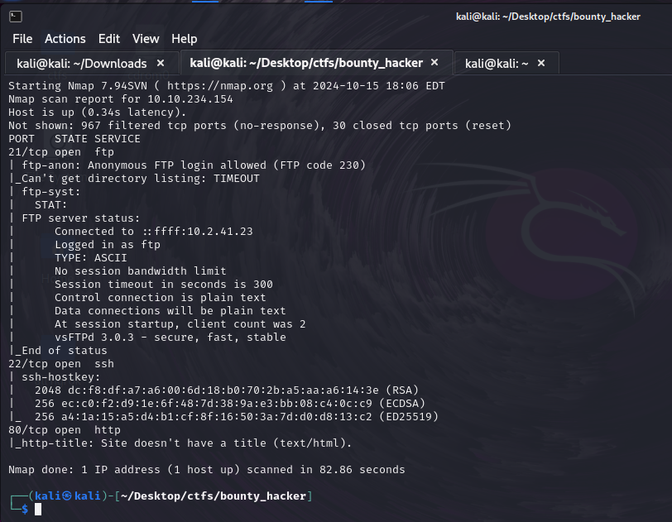 Há 3 portas abertas, a porta 21 que é direcionada para o serviço FTP, a porta 80 para o serviço HTTP, e a porta 22 para o serviço de SSH. Então o ideal é começar pela porta 80.
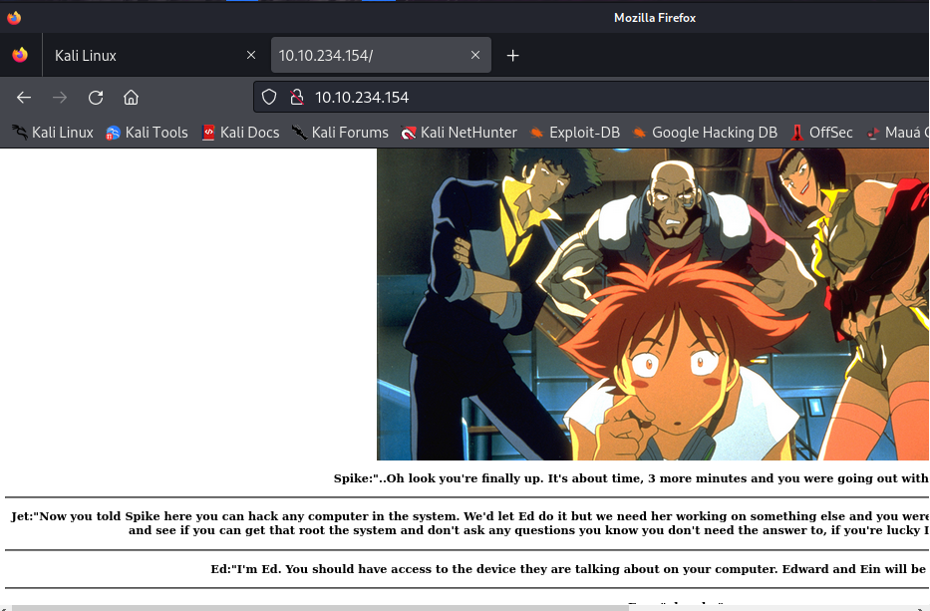

Após analisar, é possível ver que não há nada de informação útil nem nada que vá ajudar, nem mesmo no código fonte da página.
Agora, o foco será para o serviço FTP, na porta 21. No resultado do NMAP da para perceber que é possível acessa-lo com a falha do anonymous.

Comando usado: ftp <ip_target>

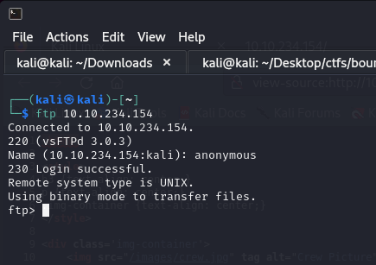

No FTP, é possível ver que há dois arquivos txt, agora, o ideal é baixar ambos.
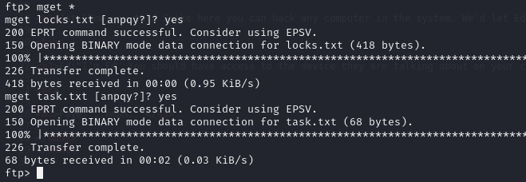

Who wrote the task list?
Abra o arquivo “task.txt”, nele há o nome “lin”, ele será bem útil no futuro.
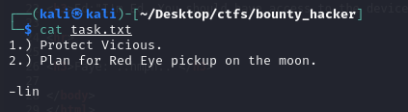
E no outro arquivo há uma wordlist que provavelmente é de senhas que também irá ser útil.
.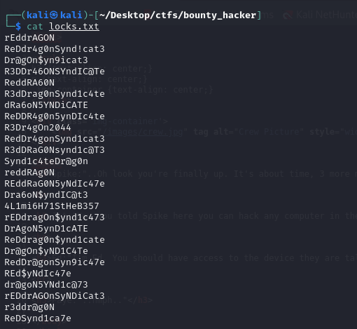
What service can you bruteforce with the text file found?
Foco agora será no serviço ssh, aonde um bruteforce será realizado.
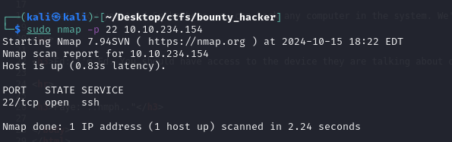

What is the users password?
Com o hydra, o será possível realizar o bruteforce, com as informações dos dois arquivos.
Comando usado: hydra -l lin -P locks.txt ssh://<ip_target>
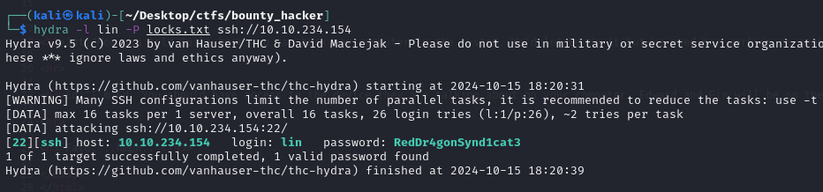

user.txt
Adentrando o ssh, o acesso está liberado, agora, só vasculhar os arquivos, de diretório por diretório, mas por sorte, já está no diretório atual

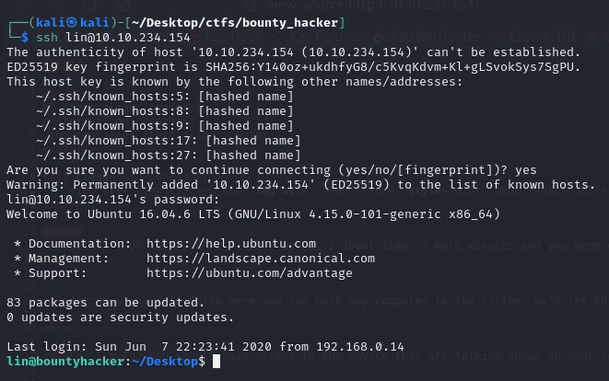

root.txt
Com o comando sudo –l é possível ver qual comando em sudo o usuário “lin” pode utilizar, e já fazer a busca no GTFobins para achar algum código que consiga entregar o maior privilégio. Após isso, entrar no diretório root com facilidade. Assim, finalizando o CTF.
Comando usado: sudo -l
Comando usado: sudo tar -cf /dev/null /dev/null --checkpoint=1 --checkpoint-action=exec=/bin/sh

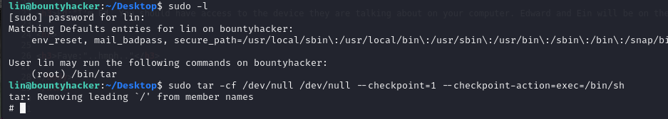

Conclusão
O Bounty Hacker é bom para ter uma noção básica de privilege escalation, algumas falhas tranquilas como anon login e bruteforce, que é muito útil. Com um tema muito interessante
.
Referências
https://gtfobins.github.io/

